除了宿舍楼下！深大情侣，又多一个适合谈恋爱的地方！『深大荔知』

图片
深大各位情侣注意啦！深大后勤最新消息，
小西南的花圃改造完成
，围墙拆了，改造得就像一个
新的花园，非常适合谈恋爱！
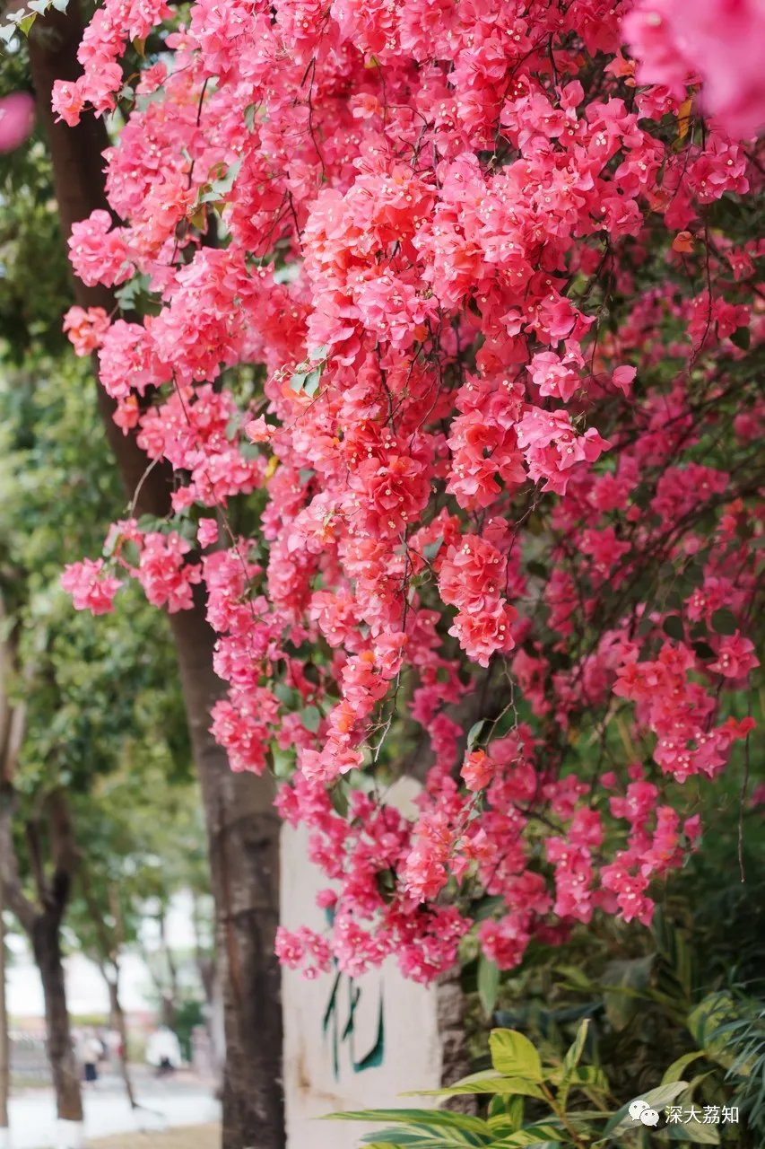
图片
（2023年3月花圃前盛开的三角梅）
2024年开始设计，经过上期末的改造，2月中已经开始对外使用啦：
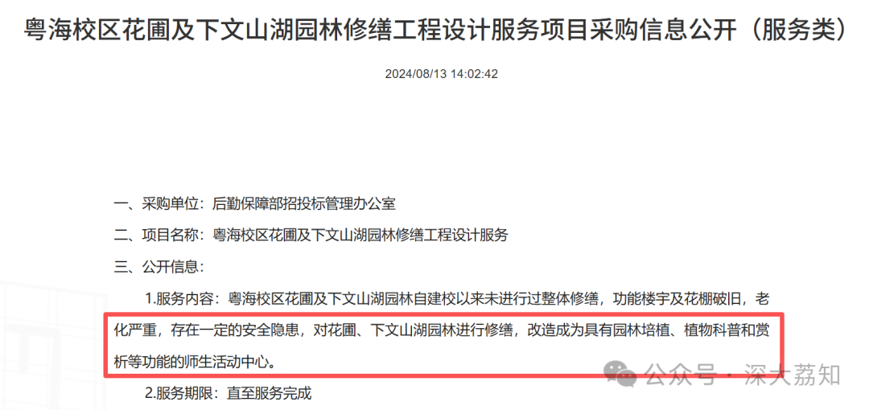
图片
根据设计要求，改造后的花圃划分为 开放区、工作区与科普讲堂区 。
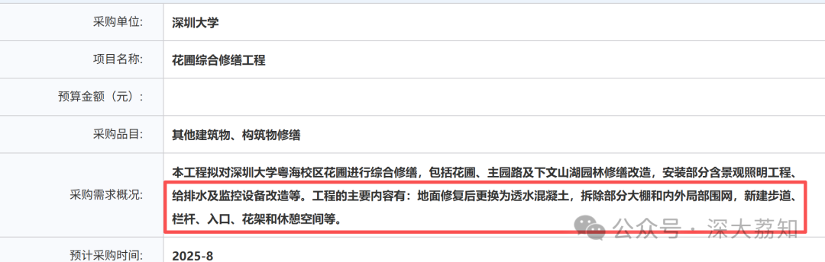
图片
拆除部分大棚和内外局部围网，新建步道、栏杆、入口、花架和休憩空间 。
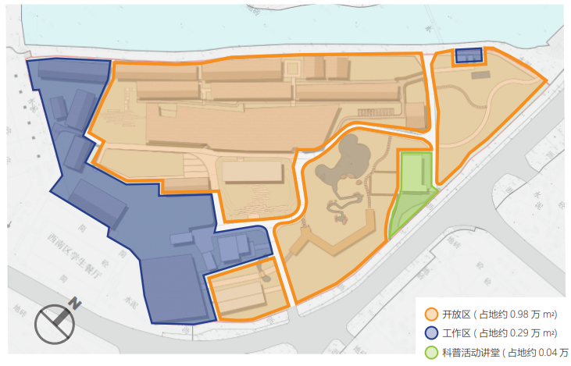
图片
（图自深大后勤）
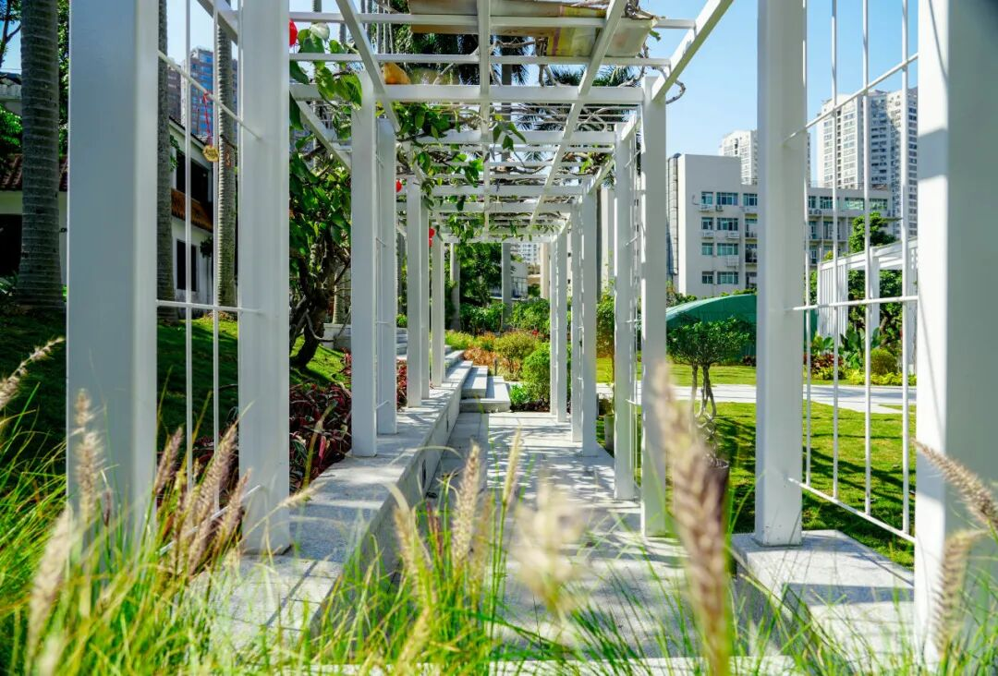
图片
（图自深大后勤）
玻璃花房：
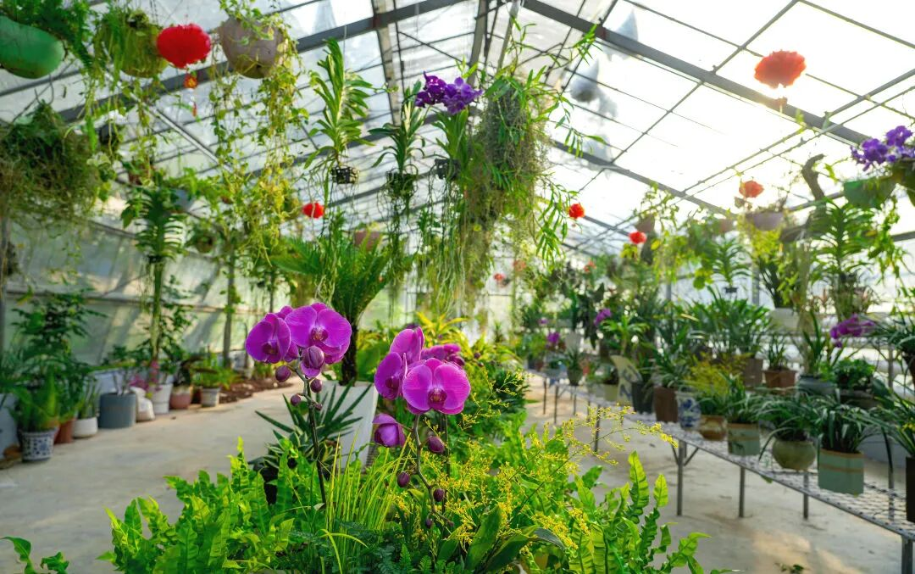
图片
（图自深大后勤）
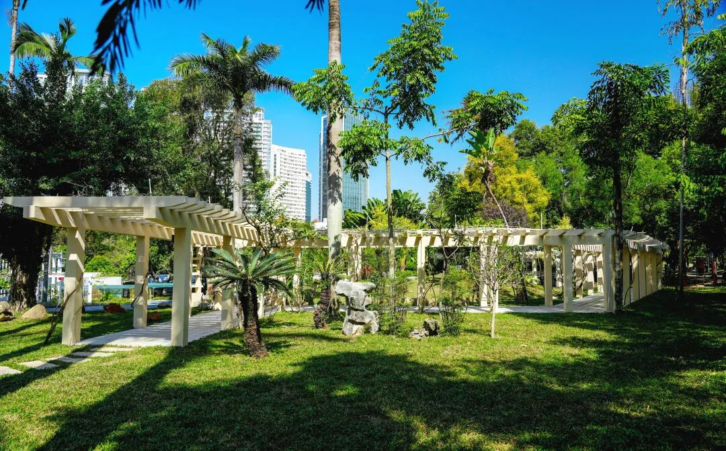
图片
（图自深大后勤）
根据后勤的介绍： 翻新后的花架、走廊 整洁又明亮 不仅可以在这里 晨读 还可以 休憩、拍照打卡 ~
春天花开了，大家开学后记得去打卡啦！
内容自深大后勤保障部、 校容管理中心
日常咨询可以加小玛荔：whyszu
商家社团合作加荔知菌：dearszu

图片

